Name: ADOLPH | Vorname: Christian | Mat.nr.: 20971107
Name: KAATZ | Vorname: Julian | Mat.nr.: 70422825
Bitte abgeben als SIM-xxU-G-Nachname1-Vorname1-Nachname2-Vorname2.pdf
(xx ist die Übungsnummer, G ist Ihr Gruppenbuchstabe)

Übung 04U-B: Architekturdokumentation mit Arc42 (2 Punkte)

Setzen Sie sich mit anhand des Gliederungsvorschlags arc42 (https://arc42.org/) mit dem Thema Architekturdokumentation auseinander. Einen guten Einstieg bildet die Schachengine DokChess, die als Beispiel zum Buch Software-Architekturen dokumentieren und kommunizieren von S. Zörner vollständig nach arc42 dokumentiert ist (siehe Buch oder http://www.dokchess.de/dokchess/arc42/). Vollziehen Sie dazu das Beispiel und die Ausfüllhilfe nach.
Beantworten Sie die folgenden Fragen:

- Welche Schnittstellen hat DokChess zu Fremdsystemen? Wo werden diese spezifiziert?

  - Computergegner: Alternative zu menschlichem Gegner
  - Eröffnungen: Bibliothek
  - Endspiele: Bibliothek
  - XBoardClient: FrontEnd
  - PolyGlot Opening Book: Bibliothek

Kapitel 3 - Kontextabgrenzung, fachlicher und technischer Kontext
Kapitel 5 – Bausteinsicht

- Was ist der Unterschied zwischen fachlichem und technischem Kontext?

Die Kontextabgrenzung grenzt das System von allen Kommunikationspartnern (Nachbarsysteme, Benutzer) ab. Die Kontextabgrenzung spezifiziert daher externe Schnittstellen. Hierbei wird differenziert zwischen einem fachlichem Kontext (domänenspezifische Ein- und Ausgaben) und einem technischen Kontext (Kanäle, Protokolle und Hardware). Diese beiden Kontextarten sind somit zielgruppenspezifisch.
Fachlicher Kontext (Business Context)
Festlegung aller Kommunikationspartner (Benutzer, [im speziellen] IT-Systeme).
Der Fachkontext liefert eine Übersicht wie das System mit seiner Umwelt kommuniziert.
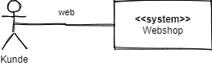
Technischer Kontext (Technical Context):
Technische Schnittstellen zwischen System und seiner Umwelt (Kanäle, Übertragungsmedien).
Enthält meist auch ein sog. Mapping über welche Kanäle domainenspezifischen Ein- und Ausgaben fließen.
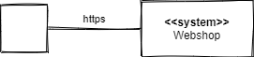

- Wo werden die Ilities behandelt? Wie werden diese realisiert?

In Kapitel 1.2 (Qualitätsziele) werden die wichtigsten (Top 5) Qualitätsanforderungen aufgeführt.
Diese Qualitätsziele werden in Kapitel 4 Lösungsstrategie Architekturansätzen gegenübergestellt.
In Kapitel 10 (Qualitätsanforderungen) werden alle relevanten Qualitätsanforderungen in einem Qualitätsbaum dargestellt.

- Welches GUI verwendet die Schachengine?

Es wird das Arena Chess GUI als Frontend verwendet.

- Taucht der Ility Tree aus der Übung zu Anforderungen hier auf? Wo?

Der Qualitätsbaum ist in Kapitel 10.1 Qualitätsszenarien abgebildet.

- Stellen Sie alle Architekturelemente der Schachengine in einem Verfeinerungsbaum dar. Machen Sie die Abstraktionsebenen kenntlich. In welchen Kapiteln werden welche Aspekte des jeweiligen Elements beschrieben?
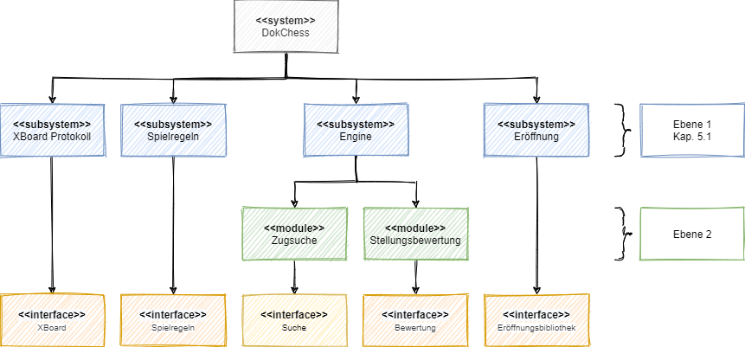

- Schach ist rechenintensiv. Ist ein Deployment der Engine auf einer Rechner-Farm möglich?
Für die Engine wird das Observer Entwurfsmuster verwendet. Damit ließe sich die Engine theoretisch auslagern, da
Die Engine hat jedoch drei Abhängigkeiten zum Subsystem namentlich XBoard, Spielregeln und Eröffnung (Ebene 1, Kapitel 5, Laufzeitsicht: Kapitel 6).
Aus der Laufzeitsicht kann entnommen werden, dass Engine lediglich Requests von XBoard erhält. Engine
Diese müssten bei einem externen Deployment

Ja, prinzipiell schon.
Wird die Engine ausgelagert (z.B AWS Cluster) wird eine Internetverbindung benötigt (aus den offensichtlichen Gründen).
Das ist nicht spezifiziert, die Anwendung soll lediglich lokal auf einem Endgerät (div. OS) ausgeführt ausgeführt werden.

- Die Stellung der Figuren zu einem bestimmten Zeitpunkt gehört zu den entscheidenden Daten über den Spielzustand. Ist dieser Datentyp mutable oder immutable? Weshalb? Ist diese Entscheidung intuitiv? Würden Sie genauso entscheiden?
Stellungsobjekte sind in DokChess immutable. Diese Entscheidung wurde nach Abwägung der Vor- und Nachteile in Bezug auf die definierten Qualitätsziele dieser Designentscheidung getroffen.
Ein immutable Objekt ist einfacher zu implementieren. Beide Varianten wurden implementiert und verglichen. Dies bietet eine solide Grundlage um eine entsprechende Implementierung festzulegen.
Eine eigene Implementierung sollte immer auf Grundlage von Tests bzw. Prototypen abgewogen werden. [more ?]

- Stellen Sie mit Hilfe einer Tabelle dar, welches Kapitel für welchen der folgenden Stakeholder interessant ist: Architekturteam, Entwickler, Tester, Product Owner

Kapitel | Architekturteam | Entwickler | Tester | Product Owner | Grund
1 |  |  |  |  | Gemeinsames Verständnis
2 |  |  |  |  | Grad der Designfreiheit
3 |  |  |  |  | Gemeinsames Verständnis
4 |  |  |  |  | Rechenschaftspflicht des PO
5 |  |  |  |  | Gemeinsames Verständnis
6 |  |  |  |  | Gemeinsames Verständnis
7 |  |  |  |  | „Software does not run without hardware“
8
9 |  |  |  |  | Gemeinsames Verständnis
10 |  |  |  |  | S.M.A.R.T
11 |  |  |  |  | Risikobewertung
12 |  |  |  |  | Gemeinsames Verständnis

- Genügt die Arc42-Dokumentation unseren Ansprüchen an eine Architekturdokumentation (mir kurzer Begründung)?
Ja.
Nach Brown

